[电子商务综合管理平台]
需求规格说明书
EZ电子商务综合管理平台是一个全面的电子商务平台，是EZ_ONLINE在线销售系统的后台支持，可以完成采购部门对商品采购的业务，销售部门对订单的管理业务，仓储部门对仓库的管理和商品的管理，人事部门对员工和部门的维护，以及客户的管理和员工信息的维护等。
ESD1101
2012-12-12

【EZ电子商务综合管理平台】
需求说明书

编号：STD-PRJ-A01
版本：1.0

作者： |  | 日期： | 2012-12-12
审批： |  | 日期： | 2012-12-12

目 录

1 概述 5
1.1 术语定义 5
2 角色说明 7
3 需求说明 8
3.1 采购模块 8
3.1.1 查询计划 8
3.1.2 制定计划 11
3.1.3 查询合同 17
3.1.4 起草合同 19
3.1.5 签署合同 27
3.1.6 执行合同 28
3.2 销售模块 31
3.2.1 查询订单 31
3.2.2 审核订单 35
3.2.3 订单配货 38
3.2.4 取消订单 41
3.3 仓储模块 46
3.3.1 库房管理 46
3.3.2 库存统计 53
3.3.3 库存盘点 55
3.3.4 盘点记录 57
3.4 商品模块 59
3.4.1 类别维护 59
3.4.2 商品维护 63
3.5 员工模块 68
3.5.1 部门维护 68
3.5.2 员工维护 71
3.6 客户模块 77
3.6.1 顾客查询 77
3.6.2 厂商维护 80
3.7 用户模块 83
3.7.1 登录功能 83
3.7.2 个人信息功能 84
3.7.3 密码修改功能 85
3.7.4 退出功能 85

概述
EZ电子商务综合管理平台是一套比较完整的电子商务网站，可直接进行商业运营，其中管理页面包括以下几大模块：采购模块、销售模块、仓储模块、商品模块、员工模块和客户模块。
采购模块
采购总监针对货物需求制定采购计划，然后由采购部经理依据采购计划制定相应的采购合同，当采购经理或采购部员工和厂商签署合同后，执行合同并将厂商所发货物进行入库操作。
销售模块
销售总监对未审核的订单进行审核，销售经理对审核通过后的订单进行配货，销售员对配货完成后的订单进行送货。其中总监可以完成对订单查询和删除操作，销售员可以完成对订单的取消操作。
仓储模块
负责管理库房与货位信息的增改、删除、修改操作，商品库存信息的查询和盘点信息的记录和查询工作。
商品模块
负责商品信息和类别信息的增加，修改，删除操作。
员工模块
人事部门员工通过该模块完成对公司内部门的维护和人员的维护。
客户模块
主要包括顾客的查询和厂商的添加、删除、修改、查询等功能。

术语定义
计划 ：由采购总监制定的采购计划。
合同 ：与供货商签署的进货协议，并按照此协议进行进货。
状态：计划或合同在采购业务中的不同阶段所呈现出来的不同存在形式。
签署合同：本公司拥有签署合同权限的职员与供货厂商之间签署的采购协议
签署人：本公司中和供货厂商签署合同的职员。
采购入库 ：按照合同购买商品，并将商品放入库存。
厂商 ：提供商品的厂家。
计划编号：系统自动生成，为EZP+制定计划时的年月—+流水号的唯一标识号
合同编号：系统自动生成，为EZC+制定计划时的年月—+流水号的唯一标识号
货位：在库房中分出若干个小空间，每个小空间存放单一类别的商品。
货位编号：货位的编号，由两部分组成，第1部分是A-Z的大写英文字母，第二部分是00-99的数字。
容量：在货位中能容纳的该类商品的数量或重量。
货位初始化：在库房中分出若干个货位被给予编号。
商品类别：商品被归纳成类别，方便客户查找，同一货位只能放单一类别的商品。
盘点：核算产品的实际库存，确保系统库存和实际库存一致。
阀值：盘点产品的上限值，超过该值则不进行盘点。
商品编号：系统生成的商品的编号信息，其中包含其所属类别的编号。
系统库存：数据库中记录的商品的数量。
实际库存： 货位中实际的的实际数量。
销售状态：商品目前的销售状态，一般过时商品和缺货商品设为停售状态。
推荐状态：商家对商品进行的推广状态，被推荐的商品会被放入首页的列表中。
订单：是指记录购买物品信息的账单，顾客和商家之间的购买凭证。
待审核：等待后台审核的状态

审核未通过：审核过后未通过审核的状态
已审核：审核过后通过审核的状态
用户取消：订单由顾客取消的状态
系统取消：由于库存不足等原因订单由系统取消状态
送货中：订单配货完成后的状态
已完成：订单交易成功的状态
审核订单：检查订单状态为待审核状态的订单是否是有效订单。
配货：对已经审批通过的订单进行货物调配。
已配货量：配货人员已经对本订单进行调配的商品数量。
取消入库：由于取消订单，对订单中已配发的货物进行归库操作。
本次出库量：根据订单的需求和仓库的实际情况，从仓库中提取出来的商品的数量。
员工编号：每个员工都有自己的唯一工号，员工用此工号用来登录系统。
角色：公司中员工的职能。
头衔：指员工在所在部门的职位。
员工状态：是指员工此时是离职/在职的状态。

角色说明
系统管理员：维护系统的员工，拥有所有权限。
职责： 对整个电子商务系统进行日常维护
总裁：公司的最高决策者，拥有所有权限。
职责：制定整个公司的整体战略，协调各个部分协同运转。
副总裁：总裁的助手，拥有所有权限。
职责：分管公司各个部门日常经营管理工作。
采购总监：采购部门最高决策者，拥有所有采购业务（查询计划、制订计划、查询合同、起草合同、签署合同和执行合同）、库存统计及厂商维护权限。
职责：负责制定计划，监督计划完成情况
采购经理： 采购部门中层管理者，拥有查询合同、起草合同、签署合同及执行合同的权限。
职责：负责根据采购计划，起草和签署合同，指挥底层员工工作。
采购员：采购部门底层员工，拥有查询合同、签署合同及执行合同权限。
职责：执行已经签署的合同，从供应商处购买商品。
销售总监：销售部门最高决策者， 拥有所有销售业务（查询订单，审核订单，订单配货及取消订单）和顾客查询权限。
职责：主要是审核订单，完成销售部门内部的协调。
销售经理：销售部门中层领导者 ，拥有所有销售业务（查询订单，审核订单，订单配货及取消订单）和顾客查询权限。
职责：主要是对订单配货，并指挥售货员完成相应业务。
销售员： 销售部门底层员工，拥有订单配货和取消订单权限。
职责：处理销售商品底层业务，对商品进行送货。
库房管理员：管理仓库的管理员 拥有所有仓储业务（库房管理、库存统计、库存盘点及盘点记录）和商品管理（类别维护和商品维护）权限
职责： 主要是对库房和货位进行管理，还包括更新商品信息，查询商品库存。
人力资源总监：人力资源部最高决策者，拥有部门维护和员工维护权限。
职责：主要是添加新部门，完成人事部门内部的协调。
人力资源经理：人力资源部中层领导者，拥有员工维护权限。
职责：主要是招聘新员工。
人力资源顾问：人力资源部顾问，拥有员工维护权限。
职责：主要是配合人力资源经理维护员工的日常事务。

需求说明
采购模块负责制定和完成采购计划，销售模块负责审批和处理订单业务，仓储模块负责商品的储存管理，商品模块负责商品信息的更新，员工模块负责雇员管理，客户模块负责客户和合作商信息的管理。

采购模块
可以根据条件进行计划的查询，还可以根据业务需要制定新的计划，该模块还可根据相关的计划起草新合同，也可根据相关条件进行合同的查询。当已发布的合同需要签署时，则执行签署操作，签署后的合同中的商品到货时，执行入库操作。

查询计划
本模块主要负责已发布或已完成的计划的查询工作，根据计划信息的输入进行查找，可以查看查询结果列表，也可以看到计划的明细。

查询计划
- 功能：
为了能够快速定义自己想要浏览的计划的详细信息，通过对计划信息的输入来进行查找，可以根据计划编号进行精确查找，而计划标题则支持模糊查询。如图3.1.1.1-1所示。
- 截图：
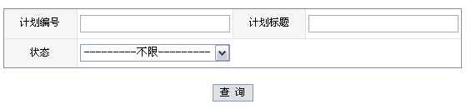
图3.1.1.1-1
- 页面元素说明：
页面元素 | 元素描述
计划编号： | 计划的编号
计划标题： | 计划标题（支持模糊查询）
状态： | 计划当前的执行状态
查询： | 点击该按钮，执行查询
- 角色要求：总裁、副总裁、系统管理员、采购总监

计划列表
- 功能：
显示查询出的计划列表，页面上显示了计划的编号、标题、完成期限、状态等信息。如图3.1.1-2所示。
- 截图：
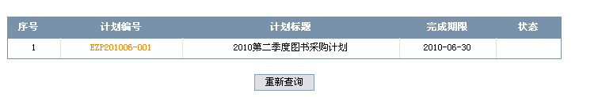
图3.1.1.2-1
- 页面元素说明：
页面元素 | 元素描述
序号： | 计划在查询结果中的排列顺序
计划编号： | 计划的编号
计划标题： | 计划的标题
完成期限： | 预定的计划完成的期限
状态： | 计划当前的执行状态
重新查询： | 返回查询页面，继续进行新的查询
- 角色要求：总裁、副总裁、系统管理员、采购总监

计划明细
- 功能：
点击计划编号显示计划的明细，可以浏览该计划中的明细详细信息。如图3.1.1.3-1所示。
- 截图：
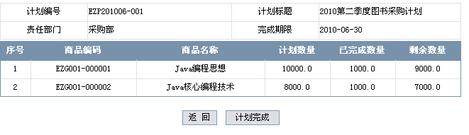
图3.1.1.3-1
- 页面元素说明：
页面元素 | 元素描述
计划编号： | 计划的编号
计划标题： | 计划的标题
责任部门： | 计划执行的部门名称
完成期限： | 预定的计划完成的期限
序号： | 商品在该计划中的排列序号
商品编码： | 商品的编码
商品名称： | 商品的名称
计划数量： | 商品的计划购买数量
已完成数量： | 商品已购买数量
剩余数量： | 计划购买数量与以购买数量的差值
返回： | 回到查询结果页面
计划完成： | 剩余数量为0时，计划已经完成
- 角色要求：总裁、副总裁、系统管理员、采购总监

制定计划
本模块主要负责创建新计划及状态为“创建中”的计划的管理。使用者可以查看所有状态为“创建中”的计划，并对计划进行修改和物理删除，也可以创建新的，状态为“创建中”的计划，

显示创建中的计划
- 功能：
显示创建中的计划列表，列表列出了计划的基本信息，及可进行的操作。如图3.1.2.1-1所示
- 截图：
图3.1.2.1-1
- 页面元素说明：
页面元素 | 元素描述
序号： | 计划在列表中的排列顺序
计划编号： | 计划的编号
计划标题： | 计划的标题
完成期限： | 预定的计划完成的期限
状态： | 计划当前的执行状态
操作： | 对计划进行操作（修改、删除）
- 角色要求：总裁、副总裁、系统管理员、采购总监

制定新计划
- 功能：
制定新的计划，其中带“*”为必填项，制定的新计划默认状态为“创建中”。
计划基本信息填写页面，如图3.1.2.2-1所示。
- 截图：
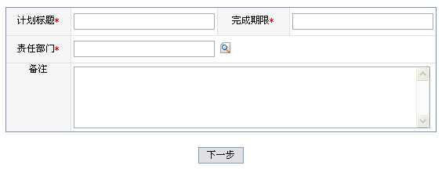
图3.1.2.2-1
- 页面元素说明：
页面元素 | 元素描述
计划标题： | 计划的标题（必填项）
完成期限： | 预定的计划完成的期限（必填项）
责任部门： | 计划执行的部门名称（必填项）
备注： | 对计划的标注说明
下一步： | 进入添加计划明细页面
添加明细页面，如图3.1.2.2-2
- 截图：
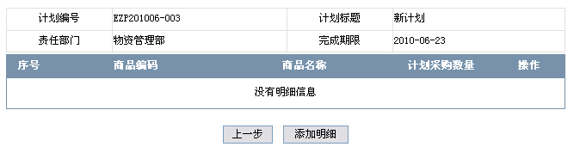
图3.1.2.2-2
- 页面元素说明：
页面元素 | 元素描述
计划编号： | 计划编号
计划标题： | 计划的标题
责任部门： | 计划执行的部门名称
完成期限： | 预定的计划完成的期限
序号： | 商品在该计划中的排列顺序
商品编码： | 商品的编码
商品名称： | 商品的名称
计划采购数量： | 商品的计划购买数量
删除操作： | 对计划中的该条明细进行的操作
上一步： | 返回到制定计划页面
添加明细： | 跳转到添加计划明细页面
明细查询页面，如图3.1.2.2-3所示。
- 截图：
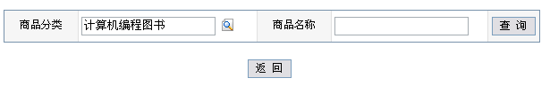
图3.1.2.2-3
- 页面元素说明：
页面元素 | 元素描述
商品分类： | 商品所属类型
商品名称： | 商品的名称
查询： | 根据填写条件进行查询，并给出查询结果
返回： | 返回到维护计划明细页面
明细查询结果列表页面，如图3.1.2.2-4所示。
- 截图：
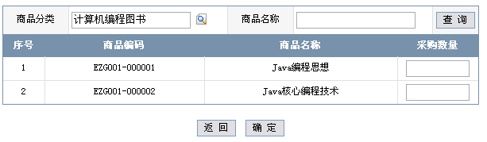
图3.1.2.2-4
- 页面元素说明：
页面元素 | 元素描述
商品分类： | 商品所属类型
商品名称： | 商品的名称
序号： | 商品在该计划中的排列顺序
商品编码： | 商品的编码
商品名称： | 商品的名称
采购数量： | 输入商品的计划购买数量
返回： | 返回明细查询页面
确定： | 将商品信息插入计划明细中

维护明细页面，如图3.1.2.2-5所示。
- 截图：
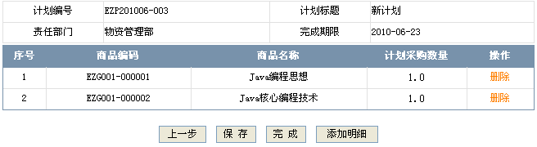
图3.1.2.2-5
- 页面元素说明：
页面元素 | 元素描述
计划编号： | 计划的编号
计划标题： | 计划的标题
责任部门： | 计划执行的部门名称
完成期限： | 预定的计划完成的期限
序号： | 商品在该计划中的排列顺序
商品编码： | 商品的编码
商品名称： | 商品的名称
计划采购数量： | 修改商品的计划购买数量
删除操作：： | 删除计划中的该条明细
上一步： | 返回到修改计划页面
保存： | 保存修改后的计划明细
完成： | 修改完成
添加明细： | 跳转到添加计划明细页面
- 角色要求：总裁、副总裁、系统管理员、采购总监

修改计划
- 功能：
修改计划的信息，可以对计划基本信息或明细进行修改，也可以同时对计划的基本信息和明细同时进行修改。如图3.1.2.3-1所示。
计划基本信息修改页面
- 截图：
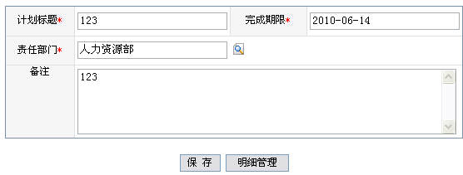
图3.1.2.3-1
- 页面元素说明：
页面元素 | 元素描述
计划标题： | 计划的简单描述（必填项）
完成期限： | 预定的计划完成的最后期限（必填项）
责任部门： | 计划执行的部门名称（必填项）
备注： | 对计划的标注说明
保存： | 保存更改后的计划信息，并跳转到维护计划明细页面
明细管理： | 跳转到维护计划明细页面
计划明细修改页面，如图3.1.2.3-2所示。
- 截图：
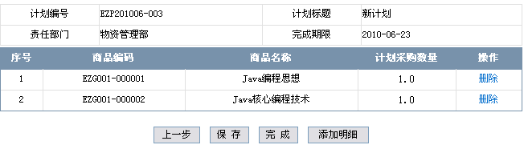
图3.1.2.3-2
- 页面元素说明：
页面元素 | 元素描述
计划编号： | 计划的编号
计划标题： | 计划的标题
责任部门： | 计划执行的部门名称
完成期限： | 预定的计划完成的期限
序号： | 商品在该计划中的排列顺序
商品编码： | 商品的编码
商品名称： | 商品的名称
计划采购数量： | 修改商品的计划购买数量
删除操作：： | 删除计划中的该条明细
上一步： | 返回到修改计划页面
保存： | 保存修改后的计划明细
完成： | 修改完成
添加明细： | 跳转到添加计划明细页面
- 角色要求：总裁、副总裁、系统管理员、采购总监

删除计划
  - 功能：
在计划列表中点击删除操作，对计划进行物理删除，如图3.1.2.4-1所示。
- 截图
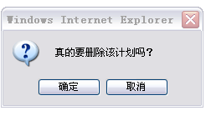
图3.1.2.4-1
  - 页面元素说明：
页面元素 | 元素描述
确定： | 将该计划删除
取消： | 返回本页面继续进行其他操作
- 角色要求：总裁、副总裁、系统管理员、采购总监

查询合同
主要可以根据不同的查询条件进行合同的查询，同时还可以进行合同明细的查看。

查询合同
- 功能：
为了更方便的查询合同，可以通过输入合同编号进行精确查询、所属计划以及状态可查询出需要的合同列表。如图3.1.3.1-1所示
- 截图：
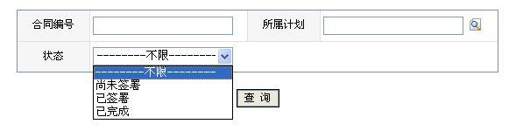
图3.1.3-1

- 页面元素说明：
元素名称 | 元素描述
合同编号： | 合同的编号
所属计划： | 该合同所属的计划
状态： | 合同存在的状态
查询按钮： | 执行查询

- 角色要求：总裁、副总裁、系统管理员、采购总监、采购经理、采购员

合同列表
- 功能：
显示查询出来的合同，并可以点击“重新查询”进行重新查询。如图3.1.3.2-1所示。
- 截图：
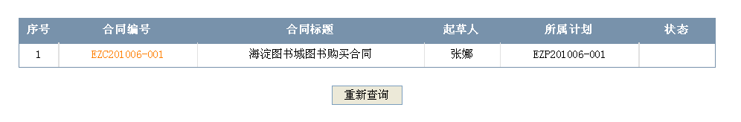
图3.1.3.2-1
- 页面元素说明：
页面元素 | 元素描述
序号： | 合同在查询列表中的序号
合同编号： | 合同的编号
合同标题： | 该合同的标题
起草人： | 签署合同的人姓名
所属计划： | 该合同所属的计划
状态： | 该合同目前的所属状态
重新查询按钮 | 返回查询页面重新查询
- 角色要求：总裁、副总裁、系统管理员、采购总监、采购经理、采购员。

合同明细
- 功能：
点击合同编号可产看合同的明细信息，如图3.1.3.3-1所示。
- 截图：
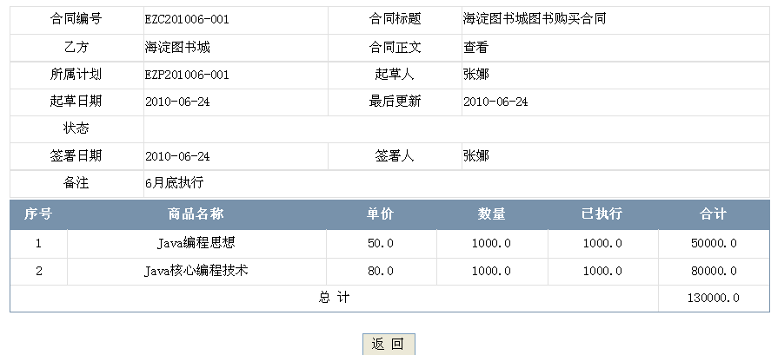
图3.1.3.3-1
- 页面元素说明：
页面元素 | 元素描述
合同编号： | 合同的编号
合同标题： | 该合同的标题
乙方： | 执行合同方
合同正文： | 合同的内容
所属计划： | 该合同所属的计划
起草人： | 签署合同的人姓名
起草日期： | 起草合同的日期
最后更新： | 最后修改合同的日期
状态： | 该合同目前的所属状态
签署日期： | 签署合同的日期
签署人： | 签署合同的人的姓名
备注： | 具体的说明
序号： | 自动生成的序号
商品名称： | 商品的名字
单价： | 商品的单价
数量： | 所购商品的数量
已执行： | 已经入库数量
合计： | 一条明细中已执行商品的费用之和
总计： | 合同中所有已执行商品的费用之和
- 角色要求：总裁、副总裁、系统管理员、采购总监、采购经理、采购员。

起草合同
本功能主要是根据以制定的计划，起草新的合同。并同时能对正在创建中的合同进行修改和物理上的删除。

显示创建中的合同
- 功能：
点击起草合同功能模块可以显示创建中的合同列表，该列表显示了合同的主要信息，并提供了相关的操作，如图3.1.4.1-1所示。
- 截图：
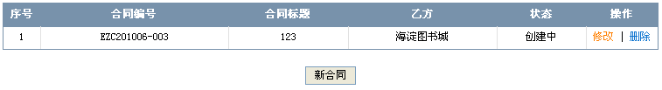
图3.1.4.1-1
- 页面元素：
元素名称 | 元素描述
序号 | 合同在列表中的序号
合同编号 | 合同的编号
合同标题 | 合同的标题
乙方 | 乙方名称
状态 | 显示合同目前所处状态
操作 | 可对合同进行的操作（修改、删除）
新合同按钮 | 点击创建新合同
- 角色要求：总裁、副总裁、系统管理员、采购总监、采购经理

起草新合同
- 功能：
点击“新合同”按钮进行新合同的创建，并跳转到填写新合同相关信息的页面 ，如图3.1.4.2-1所示。
- 截图及页面描述：
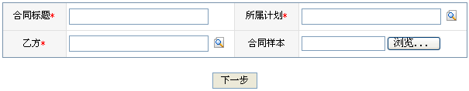
图3.1.4.2-1
元素名称 | 元素描述
合同标题 | 新合同标题，
合同标题文本框 | 起草合同者输入新合同的标题（必填项）
所属计划 | 新合同所属的计划
所属计划文本框 | 输入新合同所属的计划（必填项）
乙方 | 该合同的供货厂商
乙方文本框 | 输入该合同的供货厂商（必填项）
合同样本 | 合同的样本
合同样本文本框 | 接受选择的合同样本
浏览按钮 | 选择合同样本
下一步按钮 | 用户点击下一步按钮，跳转到维护明细信息页面
维护明细信息页面，如图3.1.4.3-1所示
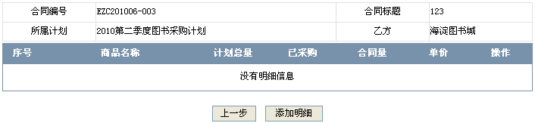
图 3.1.4.3-1
元素名称 | 元素描述
合同编号 | 新合同的编号
合同标题 | 新合同的标题
所属计划 | 该合同所依据的计划
乙方 | 厂商名称
序号 | 合同明细信息的序号
商品名称 | 明细信息中商品名称
计划总量 | 明细信息中某种商品的计划总量
已采购 | 商品已经采购的数量
合同量 | 该合同中购入商品数量
单价 | 合同中商品的单价
操作 | 对明细信息的操作
上一步按钮 | 返回到起草合同页面
添加明细按钮 | 添加明细页面
添加明细页面 如图3.1.4.2-2所示
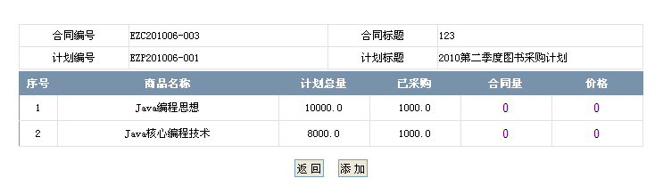
图3.1.4.2-2
元素名称 | 元素描述
合同编号 | 新合同的编号
合同标题 | 新合同的标题
所属计划 | 该合同所依据的计划
乙方 | 厂商名称
序号 | 合同明细信息的序号
商品名称 | 明细信息中商品名称
计划总量 | 明细信息中某种商品的计划总量
已采购 | 商品已经采购的数量
合同量 | 该合同中商品的购入量
单价 | 合同中商品的购入单价
操作 | 对明细信息的操作
上一步按钮 | 返回到起草合同页面
添加按钮 | 跳转明细信息页面
已添加的明细信息页面，如图3.1.4.2-3
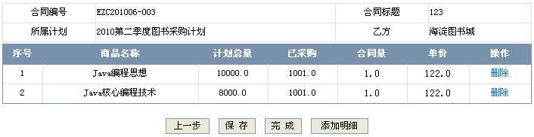
图3.1.4.2-3
元素名称 | 元素描述
合同编号 | 合同的编号
合同标题 | 合同的标题
所属计划 | 该合同所依据的计划
乙方 | 厂商名称
序号 | 合同明细信息的序号
商品名称 | 明细信息中商品名称
计划总量 | 明细信息中某种商品的计划总量
已采购 | 商品已经采购的数量
合同量 | 该合同中商品的购入量
单价 | 合同中商品的购入单价
操作 | 对明细信息的操作
上一步按钮 | 跳转到添加明细页面
保存按钮 | 对修改过的信息进行保存
完成按钮 | 提交合同
添加明细按钮 | 添加明细页面
- 角色要求：总裁、副总裁、系统管理员、采购总监、采购经理

修改合同
- 功能：
点击修改可以对创建中的合同进行修改，要修改的合同信息页面如图3.1.4.3-1所示
- 截图及页面描述：
修改合同页面
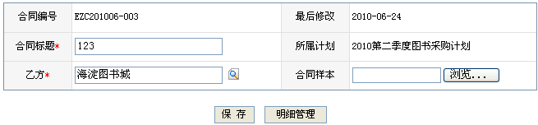
图3.1.4.3-1
元素名称 | 元素描述
合同编号 | 合同编号
合同编号文本框 | 进行修改的合同编号
最后修改 | 最后修改的时间
最后修改时间文本框 | 显示最后修改时间
合同标题 | 进行就该合同的标题（必填项）
合同标题文本框 | 显示合同标题，并接收修改的标题信息
所属计划 | 合同所属的计划
所属计划只读文本框 | 显示所属计划标题
乙方 | 厂商名称（必填项）
乙方文本框 | 显示乙方名称或接收修改的名称信息
合同样本 | 合同的样本
合同样本文本框 | 接受选择的合同样本
浏览按钮 | 选择合同样本
保存按钮 | 保存用户修改后的信息
明细管理按钮 | 进入到维护明细信息页面
维护明细信息页面，如图3.1.4.3-2所示。
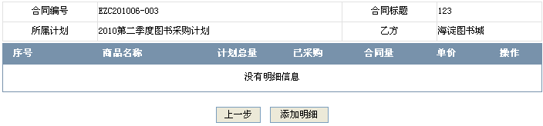
图3.1.4.3-2
元素名称 | 元素描述
合同编号 | 新合同的编号
合同标题 | 新合同的标题
所属计划 | 该合同所依据的计划
乙方 | 乙方名称
序号 | 合同明细信息的序号
商品名称 | 明细信息中商品名称
计划总量 | 明细信息中某种商品的计划总量
已采购 | 商品已经采购的数量
合同量 | 该合同中商品的购入量
单价 | 合同中商品的购入单价
操作 | 对明细信息的操作
上一步按钮 | 返回到起草合同页面
添加明细按钮 | 添加明细页面
添加明细页面，如图3.1.4.3-3所示
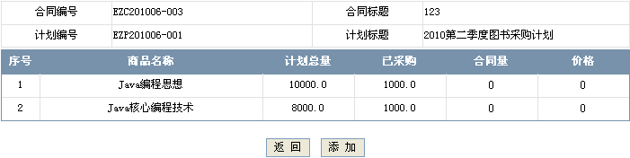
图3.1.4.3-3
元素名称 | 元素描述
合同编号 | 新合同的编号
合同标题 | 新合同的标题
所属计划 | 该合同所依据的计划
乙方 | 厂商名称
序号 | 合同明细信息的序号
商品名称 | 明细信息中商品名称
计划总量 | 明细信息中某种商品的计划总量
已采购 | 商品已经采购的数量
合同量 | 该合同中商品的购入量
单价 | 合同中商品的购入单价
操作 | 对明细信息的操作
上一步按钮 | 返回到起草合同页面
添加按钮 | 跳转明细信息页面
明细信息页面，如图3.1.4.3-4所示
图3.1.4.3-4
元素名称 | 元素描述
合同编号 | 合同的编号
合同标题 | 合同的标题
所属计划 | 该合同所依据的计划
乙方 | 厂商名称
序号 | 合同明细信息的序号
商品名称 | 明细信息中商品名称
计划总量 | 明细信息中某种商品的计划总量
已采购 | 商品已经采购的数量
合同量 | 该合同中商品的购入量
单价 | 合同中商品的购入单价
操作 | 对明细信息的操作
上一步按钮 | 跳转到添加明细页面
保存按钮 | 对修改过的信息进行保存
完成按钮 | 提交合同
添加明细按钮 | 添加明细页面
- 角色要求：总裁、副总裁、系统管理员、采购总监、采购经理

删除合同
- 功能：
本功能主要完成删除合同信息功能。如图3.1.4.4-1所示。
- 截图及页面描述：
图3.1.4.4-1
元素名称 | 元素描述
序号 | 合同列表显示的序号
合同编号 | 显示每条合同的编号
合同标题 | 显示每条合同的标题
乙方 | 显示厂商名称
状态 | 显示合同目前所处状态
操作 | 删除
- 角色要求：总裁、副总裁、系统管理员、采购总监、采购经理

签署合同
本模块主要是将未签署的合同，通过签署操作，变成已签署的合同。

显示未签署合同
- 功能：
本功能主要完成显示未签署的所有合同信息。如图3.1.5.1-1所示。
- 截图：
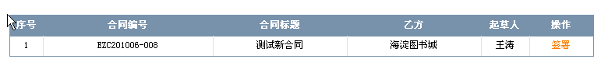
图3.1.5.1-1

- 页面元素：
页面元素 | 元素描述
合同编号 | 按时间自动生成编码
合同标题 | 显示合同的标题
乙方 | 提供商品的厂商
起草人 | 负责部门经理
操作 | 进行签署
- 角色要求：总裁、副总裁、系统管理员、采购总监、采购经理、采购员

签署合同
- 功能：
点击上页面的“签署”，即可跳转到签署页面，在该页面中显示了合同详细信息。如图3.1.5.1-2所示。
- 截图：
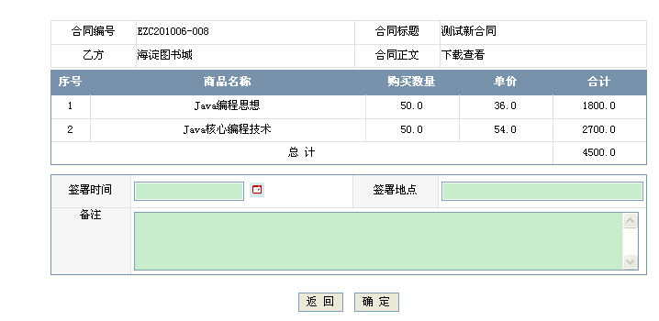
图3.1.5.1-2
- 页面元素：
页面元素 | 元素描述
表格1 | 显示要签署的合同头信息
表格2 | 显示合同的明细信息
签署时间文本框 | 输入签署时间
图片 | 显示选择时间
签署地点文本框 | 用于输入签署地点信息
返回按钮 | 返回到合同显示页面
确定按钮 | 保存信息并返回到合同显示页面。
- 角色要求：总裁、副总裁、系统管理员、采购总监、采购经理、采购员

执行合同
主要是以合同为依据，完成合同中商品的入库操作。

显示未执行的合同
- 功能：
点击执行合同模块，显示出已经签署的合同列表，如图3.1.6.1-1所示。
- 功能截图：
图3.1.6.1-1
3 页面元素：
元素名称 | 元素描述
序号 | 该合同在该列表中的序号
合同编号 | 当前签署的合同编号
合同标题 | 当前合同的标题
乙方 | 提供商品的厂商
签署时间 | 合同签署的时间
签署人 | 签合同的公司职员
执行 | 请用户点击执行跳到商品入库阶段
- 角色要求：总裁、副总裁、系统管理员、采购总监、采购经理、采购员

执行入库
- 功能：
执行合同上所购买的商品的入库操作，如果执行完后没有剩余量了，则该合同就变处于已完成状态。
- 截图：
入库的合同明细，如图3.1.6.2-1所示。
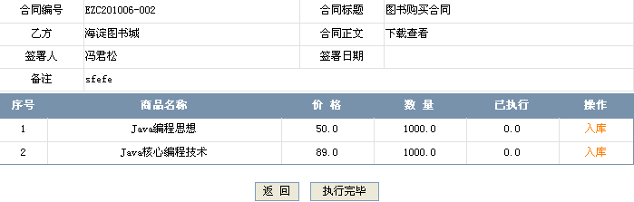
- 页面元素：
图3.1.6.2-1
元素名称 | 元素描述
合同编号 | 执行入库合同的编号
合同标题 | 当前合同的标题
乙方 | 提供商品的厂商
签署时间 | 合同签署时间
签署人 | 签署合同的公司职员
备注 | 该合同的其他事项
序号 | 合同中商品的序号
商品名称 | 商品的名字
价格 | 商品的价钱
数量 | 商品的数量
已执行 | 已经完成入库的数量
操作 | 点击入库进入商品入库页面

- 截图：
入库页面，如图3.1.6.2-2所示。
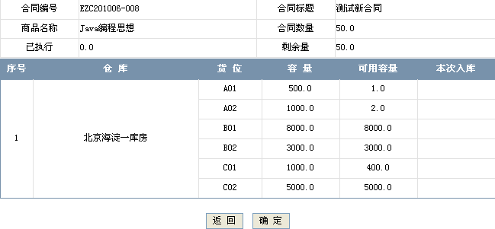
- 页面元素：
图3.1.6.2-2
元素名称 | 元素描述
合同编号 | 执行入库合同的编号
合同标题 | 当前合同的标题
商品名称 | 入库商品的名称
合同数量 | 该合同中该商品的总数量
已执行 | 已经入库的商品数量
剩余量 | 还没有入库的商品数量
序号 | 商品入库的序号
仓库 | 商品所放入的仓库
货位 | 所入仓库的货位
容量 | 各货位的最大容量
可用容量 | 各货位还剩的容量
本次入库 | 对应货位上该商品所放入的数量
- 角色要求：总裁、副总裁、系统管理员、采购总监、采购经理、采购员

销售模块
通过本模块，可以对订单进行查询、审核、配货及取消操作。订单生成后为未审核状态，审核未通过为审核未通过，通过后为已审核；审核时或货物送到后如果用户要求取消订单，状态变为用户取消，库存不足也可取消订单状态变为系统取消；配货完成后为送货中；用户收到商品后状态变为已完成。
本模块包括：订单查询、订单审核、订单配货和订单取消四部分。

查询订单
可以根据订单编号、接收人姓名（支持模糊查询）、订单创建日期的范围，订单所处状态对订单进行查询，如果什么都不输入点击查询就会查询出所有的订单，有权限的相关公司人员还可以对订单进行删除。

订单查询：
- 功能：
查询指定范围的订单，可以根据订单编号、接收人姓名（支持模糊查询）、订单创建日期的范围，订单所处状态对订单进行查询，如果什么都不输入点击查询就会查询出所有的订单。
- 截图
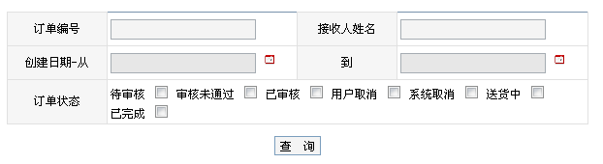
图3.2.1.1-1
- 页面元素说明
元素名称 | 元素描述
订单编号 | 区分订单的编号
接收人姓名 | 订单接收人的姓名（支持模糊查询）
创建日期从----到 | 根据创建时间查询订单的时间段
订单状态 | 订单所处的状态
待审核 | 等待后台审核的订单
审核未通过 | 审核过后未通过审核的订单
已审核 | 审核过后通过审核的订单
用户取消 | 顾客生成订单后又取消订单
系统取消 | 由于库存不足等原因系统被迫取消订单
送货中 | 订单审核已通过，已经在送货过程的订单
已完成 | 交易成功的订单
查询 | 点击后返回查询结果
- 角色要求：销售总监、销售经理、总裁、副总裁、系统管理员

订单列表：
- 功能：
展现订单查询结果，点击具体的订单编号有权限的相关公司人员可以对具体订单进行删除操作
- 截图
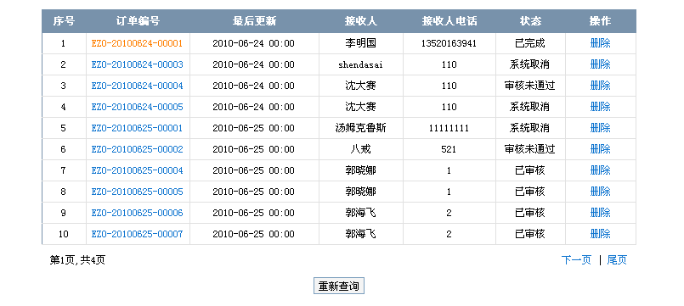
图3.2.2.1-1

- 页面元素说明
元素名称 | 元素描述
序号 | 订单的序列号
订单编号 | 区别订单的编号
最后更新 | 最后一次更新订单的时间
接收人 | 订单接收人姓名
接收人电话 | 订单接收人电话
状态 | 订单所处的状态
操作 | 有权限的管理员可对订单进行删除操作
EZ0-20100624-000001 | 点击后进入该订单的详细信息列表
第1页 | 当前的页数
共4页 | 一共查询出来的页数
重新查询 | 点击后跳转到查询页面
下一页 | 点击后跳转到查询结果的下一页
尾页 | 点击后跳转到查询结果的尾页
- 角色要求：销售总监、销售经理、总裁、副总裁、系统管理员

订单删除：
- 功能：
删除指定的订单，订单删除并非物理删除，只是让他在查询时不再显示，也不能操作，但仍存在于数据库中
- 截图
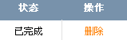
图3.2.1.3-1

- 页面元素说明
元素名称 | 元素描述
操作 | 有权限的管理员可对订单进行删除操作
删除 | 点击后订单被从列表中删除
- 角色要求：销售总监、销售经理、总裁、副总裁、系统管理员

订单明细：
- 功能：
展示订单详细信息，可以查看订单的详细信息。
- 截图
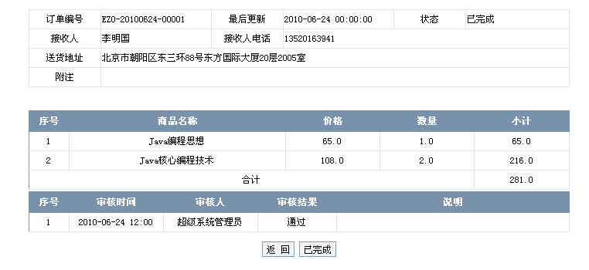
图3.2.1.4-1

- 页面元素说明
元素名称 | 元素描述
订单编号 | 区别订单编号
最后更新 | 最后一次更新订单的时间
状态 | 订单所处的状态
接收人 | 订单接收人姓名
接收人电话 | 订单接收人的电话
送货地址 | 订单的收获地址
附注 | 顾客对送货的额外需求
序号 | 订单的序列号
商品名称 | 订单中顾客购买商品的名称
价格 | 购买商品价格
数量 | 购买该种商品的数量
小计 | 该商品共计的金额
合计 | 购买的所有商品的合计金额
序号 | 审核信息序列号
审核时间 | 该订单被审核的时间
审核人 | 该订单的审核人
审核结果 | 订单的审核结果
说明 | 订单审核的详细说明
返回 | 点击后返回到订单列表页面
完成 | 点击后保存订单信息并返回到订单列表页面
- 角色要求：销售总监、销售经理、总裁、副总裁、系统管理员

审核订单
对订单进行审核，不符合条件的，对订单进行修改或者反馈给客户。

订单列表：
- 功能：
点击“审核订单”后即可浏览到所有待审核的订单，进去到浏览界面中点击每个“订单编号”都可对具体的订单明细进行审核。
- 截图
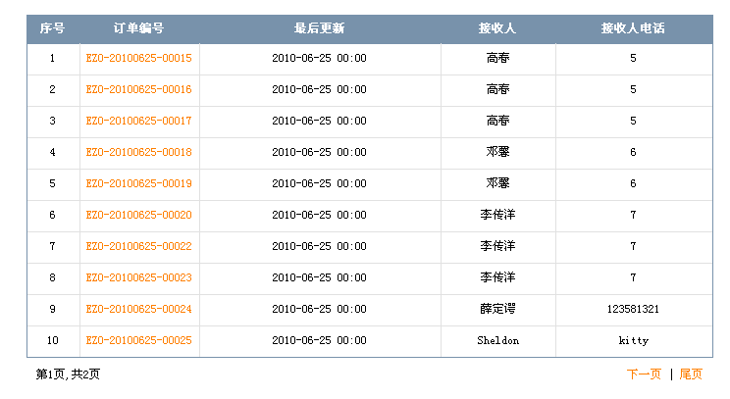
图3.2.2.1-1

- 页面元素说明
元素名称 | 元素描述
审核订单 | 点击“审核订单”浏览待审核订单界面
序号 | 待审核订单的序号
订单编号 | 区分订单的标识
最后更新 | 订单的最后跟新时间
接收人 | 要收货的人，可以不是购买者本人
接收人电话 | 接收人的联系方式
第1页 | 显示当前页数
共2页 | 显示所有页数
下一页 | 转到下一页
尾页 | 转到尾页
- 角色要求：销售总监、销售经理、总裁、副总裁、系统管理员

审核订单：
- 功能：
点击“订单编号”后可以看见订单明细，通过明细审核订单，并根据具体需要对订单进行修改审核，点击审核按钮后把修改后的信息重新存入订单中。
- 截图
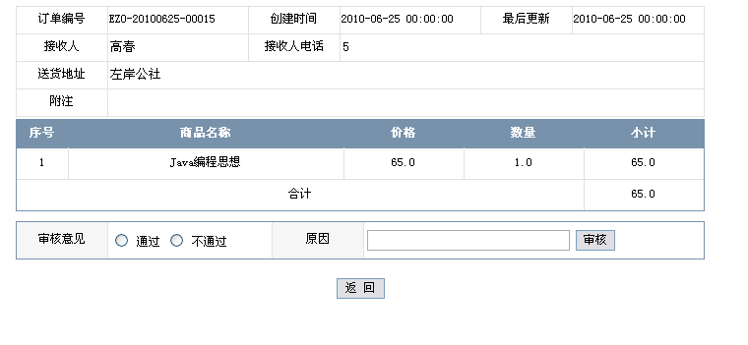
图3.2.2.2-1

- 页面元素说明
元素名称 | 元素描述
创建时间 | 前台生成订单时间
接收人电话 | 接收人的联系方式，必须位数字且位数为：（手机11位，座机区号3-4位号码7-8位）如果是不合法的联系方式，则审核不通过，并反馈原因；如果合法，根据客户要求对订单信息进行进一步修改。
送货地址 | 需要发货的地方
附注 | 客户对自己要求备注
商品名称 | 商品的名称
价格 | 商品实际销售价格
数量 | 商品购买数量
小计 | 每种商品价格
合计 | 全部商品价格
审核意见 | 符合标准通过，反之则不通过
原因 | 未通过时对客户的反馈，当审核意见为不通过时此处必填。
审核 | 提交审核结果

- 角色要求：销售总监、销售经理、总裁、副总裁、系统管理员

订单配货
本功能是配货人员根据用户订单的需求和仓库商品的实际库存量为订单调配货物。

订单列表：
- 功能：
显示出所有已审核通过的订单。通过点击订单编号的超链接可以进入为订
单进行货物调配的界面。
- 截图
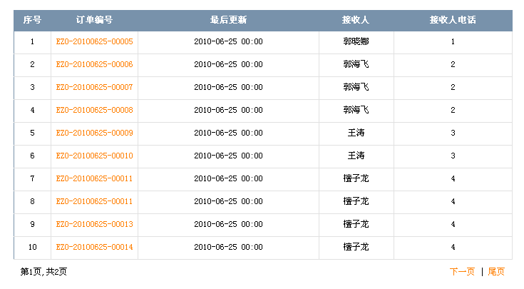
图3.2.3.1-1

- 页面元素说明
元素名称 | 元素描述
序号 | 订单显示在界面中的序号
订单编号（超链接） | 单击此处从而去为此订单进行配货。
最后更新 | 在公司审核订单的过程中购买者最后一次向公司提出修改订单内容并成功的时间。
接收人 | 向公司提交订单购买商品的人。
接收人电话 | 商品购买者的联系电话（手机号或坐机号）
下一页（超链接） | 查看下一页中需要进行配货的订单。
尾页（超链接） | 查看尾页中需要进行配货的订单。
- 角色要求：销售员、销售总监、销售经理、总裁、副总裁、系统管理员

订单配货：
- 功能：
根据订单中的详细信息为订单进行货物调配造作。当已调配的货物数量数订
单中用户订单中需求的商品数量不一致时将无法完成订单配货操作。
- 截图
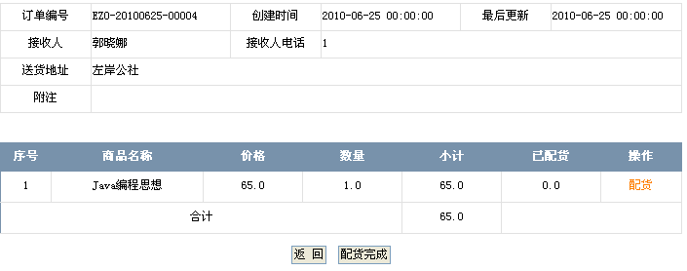
图3.2.2.2-1
- 页面元素说明
元素名称 | 元素描述
订单编号 | 公司为方便管理而为订单设置的排序号
创建时间 | 用户向公司第一次提供本订单的时间。
最后更新 | 在公司审核订单的过程中购买者最后一次向公司提出修改订单内容并成功的时间。
接收人 | 向公司提交订单购买商品的人。
接收人电话 | 商品购买者的联系电话（手机号或坐机号）。
送货地址 | 订单中的商品将要送到地方的详细地址。
附注 | 为订单进行的一些说明。
序号 | 商品在数据库列表中的排序号。
商品名称 | 订单中购买者购买商品的详细名称。
价格 | 商品的单价
数量 | 购买者购买本商品的数量
已配货 | 配货员为本商品已经过从数据库中调配的数量。
小计 | 购买者购买本商品的花费总额。
合计 | 订单中所有商品小计的总和。
配货（操作） | 为订单进行配货操作。
返回（按钮） | 可以返回到需要进行配货的订单的查询界面。
配货完成（按钮） | 为订单已经完成了配货操作，单击后送货人员就可以提货、送货了。注：订单中商品数量必须和以配货数量相等，此按钮才有效。
- 角色要求：销售员、销售总监、销售经理、总裁、副总裁、系统管理员

商品出库：
- 功能：
根据用户订单中的商品需求从数据库中提取相应的商品，提取的商品的数量
不能多于用户订单中的此商品的需求量，同时也不能多于数据库中商品的剩
余量
- 截图
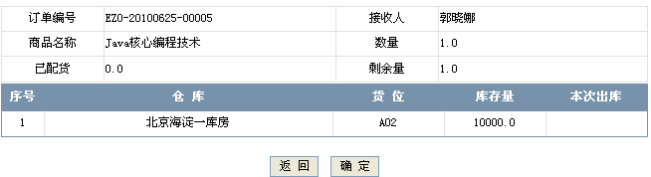
图3.2.2.3-1

- 页面元素说明
元素名称 | 元素描述
订单编号 | 公司为方便管理而为订单设置的排序号
接收人 | 向公司提交订单购买商品的人。
商品名称 | 订单中购买者购买商品的详细名称。
数量 | 购买者购买本商品的数量
已配货 | 配货员为本商品已经过从数据库中调配的数量。
剩余量 | 订单中该商品有多少数量为给予配货
仓库 | 商品存储的仓库名称。
货位 | 商品存储在仓库中的货位信息。
库存量 | 商品在数据库中的剩余储存数量。
本次出库（文本框） | 配货人员此次为商品配货的实际数量。
返回（按钮） | 为对订单中的商品进行配货，返回上一界面
确定（按钮） | 完成对订单中的一种商品的配货，返回上一界面继续为其他货物进行配货。

- 角色要求：销售员、销售总监、销售经理、总裁、副总裁、系统管理员

取消订单
对已审核的订单进行取消，取消后的订单存在数据库，但不再支持查询功能，取消订单后对已配发的货物归库。

订单查询：
- 功能：
查询出所有审核状态、送货中状态的订单，根据编号查询为精确查询，根据接受人查询为模糊查询，根据创建时间，只有起始时间时查询结果为起始时间以后的，只有结束时间时查询结果为结束时间以后的，两个时间都有时为这两个时间之间的，都没有时查询所有时间段的。
- 截图
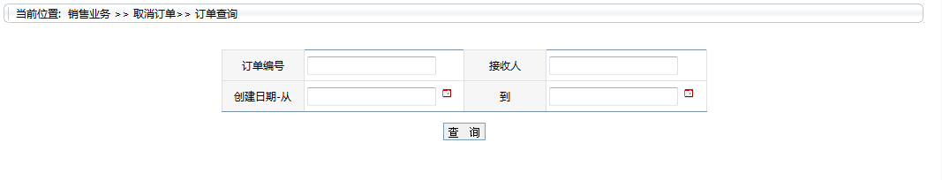
图3.2.4.1-1

- 页面元素说明
元素名称 | 元素描述
订单编号 | 订单按顺序排列的序号
接收人 | 物品送到后的接货人，并不一定是订货者本人（支持模糊查询）
创建日期（从——到） | 搜索订单时，输入的订单创建时间的范围
查询按钮 | 点击后进行查询功能，显示查询结果
- 角色要求：销售员、销售总监、销售经理、总裁、副总裁、系统管理员

订单列表：
- 功能：
显示出所有满足查询条件的已审核状态和送货中状态的订单，可以通过点击订单编号，查看订单的详细信息进行订单取消。
- 截图：

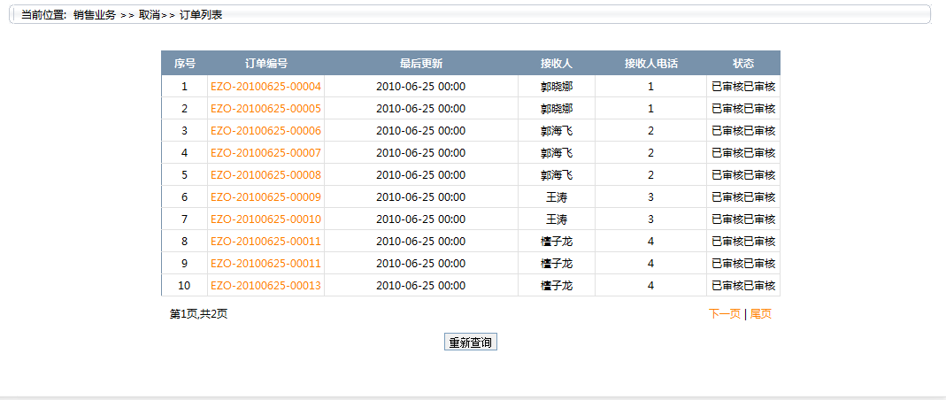
图3.2.4.2-1

- 页面元素说明
元素名称 | 元素描述
序号 | 订单列表的序号
订单编号连接 | 订单按顺序排列的序号，点击后显示该订单的明显
重新查询按钮 | 点击后返回查询页面
“下一页”连接 | 点击后显示下一页订单列表
“尾页”连接 | 点击后显示最后一页的订单列表
最后更新 | 订单最后修改完成时间
接收人 | 物品送到后的接货人，并不一定是订货者本人
接收人电话 | 接收人的电话号码
状态 | 订单的状态，全部为已审核
- 角色要求：销售员、销售总监、销售经理、总裁、副总裁、系统管理员

取消原因选择：
- 功能：
根据订单的详细信息和实际情况，选择订单的取消原因，通过点击取消订单转到取消订单页面，点击返回返回查询列表。
- 截图

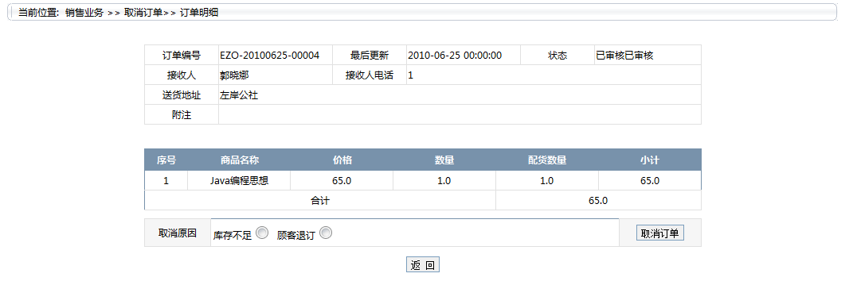
图3.2.3.1-1

- 页面元素说明
元素名称 | 元素描述
“取消原因”单选按钮 | 选择订单取消的原因
“取消订单”按钮 | 点击后显示包含“入库”连接的订单明细页面
“返回”按钮 | 点击后返回订单列表页面
订单明细显示区域 | 显示订单的详细信息，包括订单编号、最后更新时间、订单状态、接收人、接收人电话、送货地址、附注
商品列表显示区域 | 显示订单中的商品列表，包括序号、商品名称、价格、购买数量、小计、合计和已配货数量
- 角色要求：销售员、销售总监、销售经理、总裁、副总裁、系统管理员

取消订单：
- 功能：查看要取消订单的详细信息并根据订单信息，将订单中的以配货物入库，只有配货数量为零时才可实现订单退订功能。
- 截图
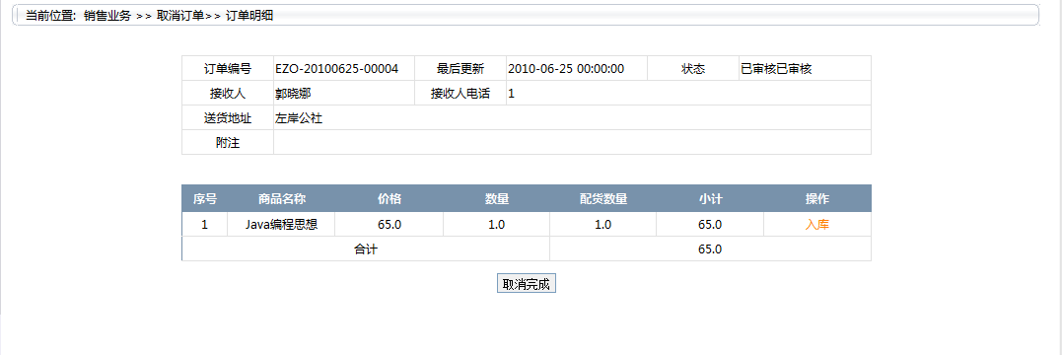
图3.2.4.4-1

- 页面元素说明
元素名称 | 元素描述
“入库”连接 | 点击后进入商品入库页面
“取消完成”按钮 | 点击后完成取消订单的操作，返回订单列表页面。注：配货数量必须为零按钮才有效。
订单明细显示区域 | 显示订单的详细信息，包括订单编号、最后更新时间、订单状态、接收人、接收人电话、送货地址、附注
商品列表显示区域 | 显示订单中的商品列表，包括序号、商品名称、价格、购买数量、小计、合计和已配货数量
- 角色要求：销售员、销售总监、销售经理、总裁、副总裁、系统管理员

商品入库：
- 功能：
将订单中配货商品放回库房，每样商品本次入库的数量不可以超过订单的配货数量，如果本次入库数量未填，默认为0，并且本次入库的数量不可以超过仓库的可用容量。
- 截图：

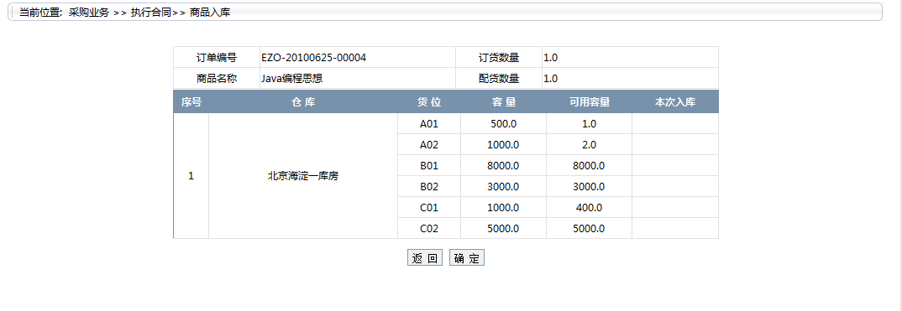
图3.2.4.5-1

- 页面元素说明
元素名称 | 元素描述
“本次入库”文本框 | 用于输入入库数量，入库数量不应超过货位的可用容量
“确定”按钮 | 点击后返回订单明细（1）页面
“返回”按钮 | 点击后返回订单明细（2）页面
订单简略显示区域 | 显示订单的一些信息，包括订单编号、商品名称、订货数量、配货数量
仓库显示区域 | 显示仓库信息，包括序号、仓库名称、货位、每个货位的总容量和可用容量
- 角色要求：销售员、销售总监、销售经理、总裁、副总裁、系统管理员

仓储模块
仓储业务模块的主要功能包括以下四个部分，库房管理主要负责库房及其所包含的货位的管理，库存统计主要负责库存信息的查询，库存盘点主要负责输入盘点信息，盘点记录主要负责查询盘点记录。

库房管理
本模块主要负责库房及其所拥有的货位的管理，可以增加、删除库房和修改库房信息；
可以初始化货位，设定货位存放的类别和容量信息，以及修改货位信息和删除货位。

显示库房列表
- 功能：
点击库房管理后，查询出所有库房列表并分页显示在页面上，页面上显示了库房的基本信息和可执行的操作，库房信息包括名称，地址和状态，操作包括修改，删除和货位管理。如图3.3.1.1-1所示。
- 截图：
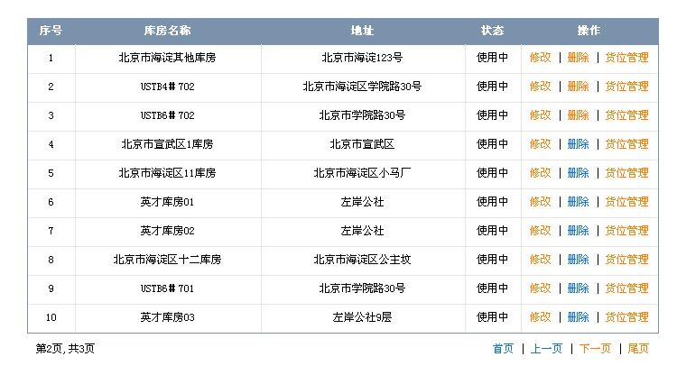
图3.3.1.1-1
- 页面元素说明：
元素名称 | 元素描述
库房名称 | 库房的名称
地 址 | 库房所在地址
状 态 | 标记库房是否在可用状态
操 作 | 对该库房的管理操作
修 改 | 修改库房信息
删 除 | 删除此库房
货位管理 | 管理该库房中的货位
页数信息和链接 | 用来进行分页显示
- 角色要求：库房管理员、总裁、 副总裁

新增库房
- 功能：
实现新增库房功能，需要填写必要信息，在数据中建立新的库房数据，新库房的名称不能与原有库房名称相同。点击图3.3.1.2-1中增加库房按钮进入新增库房页面，如图3.3.1.2-2所示。
- 截图：

图3.3.1.2-1
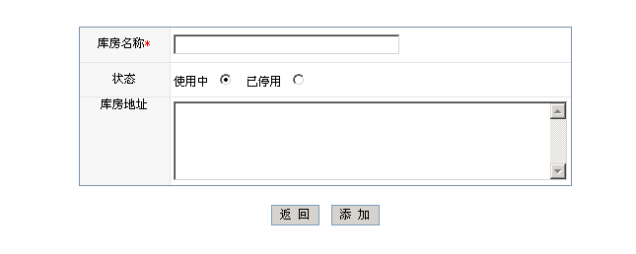
图3.3.1.2-2
- 页面元素说明：
元素名称 | 元素描述
库房名称 | 填写库房的名称
地 址 | 填写库房所在地址
状 态 | 选择库房的使用状态
添加按钮 | 添加信息完毕后建立新库房
返回按钮 | 回到库房列表界面
- 角色要求：库房管理员、 总裁、 副总裁

修改库房信息
- 功能：
在制定的库房条目后点击修改，可以更改库房的信息。修改过的库房名称不能与其他库房名称相同。点击图3.3.1.3-1中修改按钮进入图3.3.1.3-2所示页面对库房信息进行修改。
- 截图：
图3.3.1.3-1
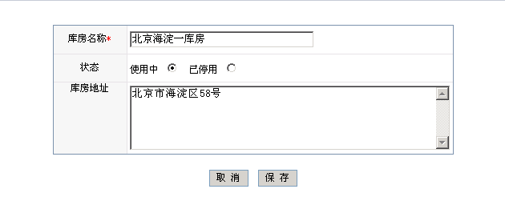图3.3.1.3-2
- 页面元素说明
元素名称 | 元素描述
库房名称 | 此处修改库房的显示名称
地 址 | 此处修改库房所在地址
状 态 | 此处修改库房的使用状态
保存按钮 | 修改信息完毕后更新库房信息
取消按钮 | 不做任何更新 回到之前的界面
- 角色要求：库房管理员、总裁、副总裁

删除库房
- 功能：
在库房还没有创建任何货位时，可进行删除库房操作，点击图3.3,1.4-1中的删除链接后，显示图3.3.1.4-2所示的确认对话框，选择确定删除库房，选择取消不做任何操作。
- 截图：
图3.3.1.4-1
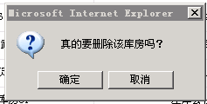
图3.3.1.4-2
- 页面元素说明：
元素名称 | 元素描述
确认对话框 | 决定是否要进行删除操作
- 角色要求：库房管理员、总裁、副总裁

查看货位信息
- 功能：
点击图3.3.1.5-1中的货位管理链接进入库房管理页面，如图3.3.1.5-2所示，在该页面对库房的货位信息进行各种操作。货位的信息有货位标号，所存商品类别，货位的容量，货位已经使用的容量，货位的使用状态，货位的主要操作有初始化，修改和删除。
- 截图：
图3.3.1.5-1
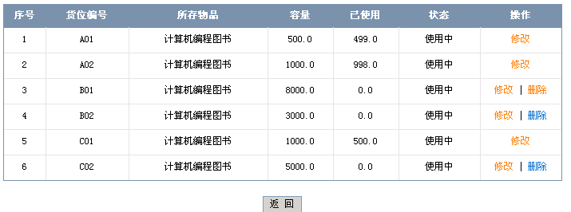
图3.3.1.5-2
- 页面元素说明：
元素名称 | 元素描述
货位编号 | 根据货位所在位置定义的标号，由系统生成
所存物品 | 在该货位可以存储的商品的类别，每个货位只能存储一个类别的商品
容 量 | 该货位可以存储该类商品的个数或重量
已使用 | 该货位已经存储的该类商品的个数或重量
状 态 | 标记该货位能不能被使用
操 作 | 可以对该货位进行的管理操作
修 改 | 修改该货位的信息
删 除 | 删除该货位
返回按钮 | 返回仓库管理页面
- 角色要求：库房管理员、 总裁、 副总裁

初始化货位
- 功能：
在库房中没有建立任何货位时，可进行初始化货位，点击图3.3.1.6-1中初始化按钮进入货位初始化页面，如图3.3.1.6-2所示。初始化后在库房中创建多个货位，货位需要设货位存放商品类别和容量后才能使用。
- 截图：
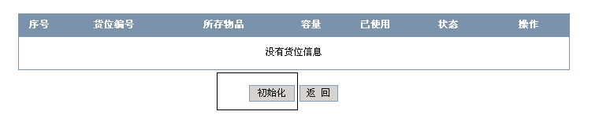
图3.3.1.6-1
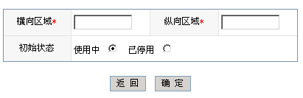
图3.3.1.6-2
- 页面元素说明：
元素名称 | 元素描述
横向区域 | 初始化时货位的横向行数，要求不大于26
纵向区域 | 初始化时货位的纵向列数，要求不大于99
初始状态 | 所有货位的初始使用状态
返回按钮 | 回到货位管理页面
确认按钮 | 确认执行初始化操作
- 角色要求：库房管理员、总裁、副总裁

修改货位信息
- 功能：
点击图3.3.1.7-1中的修改链接，进入货位修改页面如图3.3.1.7-2所示，在该页面中可以对库房信息进行修改。所存物品指的是可以存放商品的类别，只有符合该类别的商品才能被放入这个货位。
- 截图：
图3.3.1.7-1
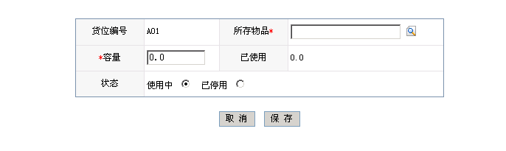
图3.3.1.7-2
- 页面元素说明：
元素名称 | 元素描述
货位编号 | 初始化货位后由系统得到的编号，无法更改
所存物品 | 修改该货位所能存放物品的类别
容 量 | 修改该货位所能存放该类物品的数量或重量
已使用 | 显示该货位已经存放物品的数量或重量
状 态 | 修改该货位是否可以被使用
取消按钮 | 返回货位管理页面
保存按钮 | 确认并执行更新货位信息
- 角色要求：库房管理员、总裁、副总裁

删除货位
- 功能：
若该货位中没有添加过任何商品，我们可对该货位进行删除操作。点击图3.3.1.8-1中的删除按钮，弹出确认对话框如图3.3.1.8-2所示。
- 截图：
图3.3.1.8-1
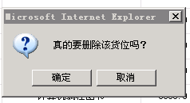
图3.3.1.8-2
- 页面元素说明：
元素名称 | 元素描述
确认对话框 | 决定是否删除该货位
- 角色要求：库房管理员、总裁、副总裁

库存统计
本模块主要用于查看库房和货位的存储情况，和制定商品的存货数量，库房管理员可以以此为依据来调配商品的存放位置，而采购部门也可以通过它来制定新的采购计划。

查询库存
- 功能：
该功能实现通过产品类别、库房以及产品名称来对所需要的商品数量进行统计。可以对其中的一项或是多项条件进行统计，其中商品名称可以进行模糊匹配。查询页面如图3.3.2.1-1所示。
- 截图：
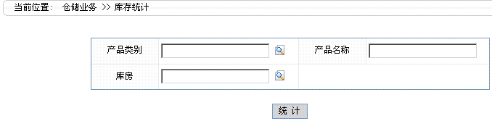
图3.3.2.1-1
- 页面说明：
元素名称 | 元素描述
产品类别 | 产品的所属分类
产品名称 | 产品的名称，支持模糊匹配
库 房 | 库房的名称
统计按钮 | 提交条件进行查询
- 角色要求：库房管理员、采购经理、总裁、副总裁

查看列表
- 功能：
通过输入以上的查询条件，可以将符合条件的结果输出到页面上，此处要求进行分页显示。查询结果如图3.3.2.2-1所示。查询的结果包含库房名称，货位编号，货位容量，货位已使用的数量，商品名称，和在此货位的库存量。
- 截图：
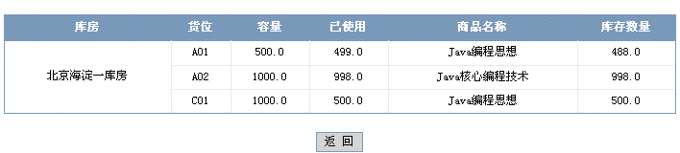
图3.3.2.2-1
- 页面元素说明：
元素名称 | 元素描述
库 房 | 库房的名称
货 位 | 库房的货物所存放的货位
容 量 | 货位的容量
已使用 | 货位的使用情况
商品名称 | 货位上所放商品的名称
库存数量 | 该商品的存储数量
返 回 | 返回查询页面
- 角色要求：库房管理员、采购经理、总裁、副总裁

库存盘点
此模块的主要功能是根据实际盘点得到的信息，查询到符合条件的商品条目，把相应盘点信息加入记录中，目的是为了保持系统库存和实际库存的一致性。

查询商品条目
- 功能：
通过图3.3.3.1-1中显示的若干查询条件，得到符合条件的所有商品的库存信息，查询条件中 库房和盘点阀值必须填写，产品名称可支持模糊匹配 如图3.3.3.1-2所示
- 截图：
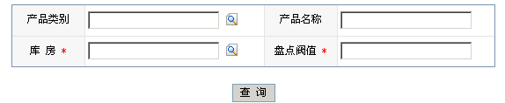
图3.3.3.1-1
- 页面说明：
元素名称 | 元素描述
产品类别 | 产品所属种类
产品名称 | 产品名字，支持模糊匹配
库房 | 产品存放的库房
盘点阀值 | 盘点数量的上限 超过此值的结果不予显示
查询按钮 | 根据所给信息进行查询
- 角色要求：库房管理员、总裁、副总裁

显示列表
- 功能：
将所有符合条件的条目显示在页面中， 在图3.3.3.2-1中，找到匹配的商品条目，进行盘点操作，此处要求可以进行分页显示。
- 截图：
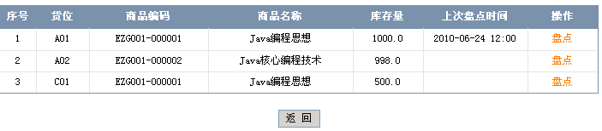
图3.3.3.2-1
- 页面说明
元素名称 | 元素描述
货 位 | 商品在库房中的货位的编号
商品编码 | 商品的编号， 由系统生成
商品名称 | 商品的名字
库存量 | 商品在货位中的系统库存
上次盘点时间 | 上次盘点此货位这种商品的时间
盘点按钮 | 对所选商品进行盘点操作
返回按钮 | 返回查询页面
- 角色要求：库房管理员、总裁、副总裁

商品盘点
- 功能：
点击指定商品后面的盘点按钮后， 得到该商品的具体信息如图3.3.3.3-1所示，将实际的存储数量填入表单，点击确认按钮后，即将该条商品的盘点信息加入盘点记录中。
- 截图：
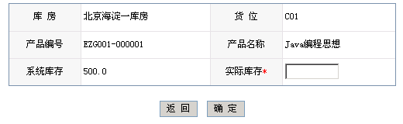
图3.3.3.3-1
- 页面说明：
元素名称 | 元素描述
产品编号 | 产品的编号
货 位 | 货位的编号
系统库存 | 数据库中存储的库存数量
实际库存 | 产品盘点得到的实际数量
返回按钮 | 取消对实际库存的修改，并返回上一层
确定按钮 | 对实际库存修改尽行保存并返回上一层
- 角色要求：库房管理员、总裁、副总裁

盘点记录
此模块用于查询某一库房在某一时间段内的所有盘点记录，提供系统库存和实际库存出现差异时的处理方法。

查询记录
- 功能：
查询某一库房在某个时间段内的所有盘点记录。时间段条件可以不填，可以只填一边，也可以全填。查询页面如图3.3.4.1-1所示。
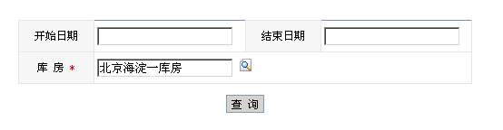
图3.3.4.1-1
- 页面元素说明
元素名称 | 元素描述
开始日期 | 要查询一个时间段信息的开始时间
结束日期 | 要查询一个时间段信息的结束时间
库 房 | 存放商品的库房 必须填写
查询按钮 | 显示符合条件的全部盘点记录
- 角色要求：库房管理员、总裁、副总裁

记录列表
- 功能：
将符合条件的记录显示在页面上， 记录信息主要有货位号、商品编号、商品名称盘点人、盘点日期、系统数量、盘点数量和处理方案。如图3.3.4.2-1所示。要求可以做到分页显示。
- 截图：
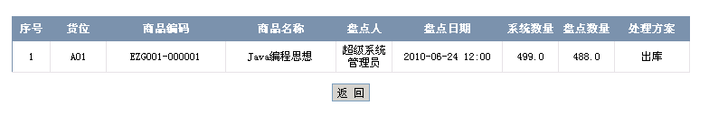
图3.3.4.2-1
- 页面元素描述：
元素名称 | 元素描述
序 号 | 表示在该表中的排列顺序
货 位 | 商品存放的货位号
商品编码 | 用来表示商品的编号
商品名称 | 商品的名字
盘点人 | 盘点人的名字
盘点日期 | 指盘点人盘点的时间
系统数量 | 数据库中记录商品数量，即系统库存
盘点数量 | 表示实际的商品数量，即实际库存
处理方案 | 表示库存信息不准确时的解决方式
返回按钮 | 点击可以连接上一层的查询页面
角色要求：库房管理员、总裁、副总裁

商品模块
商品管理模块主要功能包括以下两部分，类别维护主要负责对商品类别信息的更新和维护工作，商品维护主要负责对商品信息的更新和维护工工作。

类别维护
主要对商品所属类别进行维护，包括增加新类别，修改删除已有商品类别以及按条件查询已有商品类别信息四部分功能。

类别查询
- 功能：
查询已有商品类别，按类别编码查询，需要精确匹配查询；按类别名称查询，需要持模糊查询，点击查询后进入商品类别信息的列表，类别信息可以分页显示。
点击类别维护链接后进入类别查询页面，如图3.4.1.1-1所示，输入查询条件后点击查询进入类别信息列表页面，如图3.4.1.1-2所示。类别信息包括类别编码和类别名称。
- 截图：
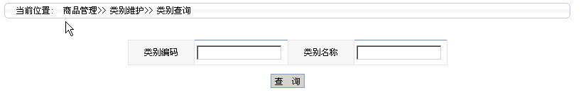
图3.4.1.1-1
- 页面元素说明：
元素名称 | 元素描述
类别编码 | 商品类别的唯一标识
类别名称 | 商品类别的名称
查 询 | 点击查询页面跳转到显示类别信息页面，类别名称查询支持模糊查询。
- 角色要求：库房管理员、系统管理员、总裁、副总裁

- 截图：
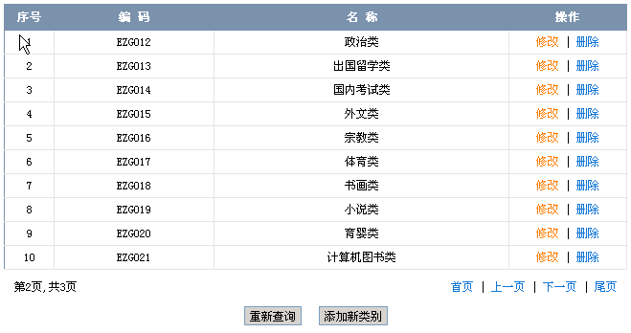
图3.4.1.1-2
- 页面元素说明：
元素名称 | 元素描述
序号 | 商品类别在列表中的编号
编码 | 商品类别的编码信息，是唯一标识
名称 | 商品类别的名称
操作 | 可以对该商品类别进行的操作，包括修改和删除
修改 | 可以对该商品类别进行修改
删除 | 可以删除该商品类别
重新查询 | 点击重新查询，页面转回查询页面
添加新类别 | 点击进入添加新类别页面
页数信息和链接 | 用来进行分页显示
- 角色要求：库房管理员、系统管理员、总裁、副总裁

类别修改
- 功能：
本功能可以对已有类别信息进行修改，类别编码不可修改，类别名称以及类别描述可以修改，类别名称不能为空，不能与其他类别名称相同，类别描述可以为空，点击保存返回包含该修改类别的那个页面，并显示修改后的类别信息。点击图3.4.1.2-1中修改链接后进入修改类别信息页面，如图3.4.1.2-1所示。

- 截图：
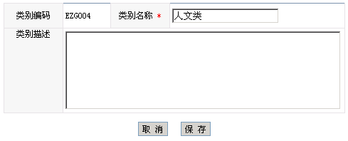
图3.4.1.2-1
- 页面元素说明：
元素名称 | 元素描述
类别编码 | 类别的编码，唯一标识
类别名称 | 页面转过来的时候此处显示的是未修改之前的类别信息，可以在此处对类别名称进行修改，此处不允许为空
类别描述 | 对该类别进行的详细描述，可以为空
取 消 | 点击取消，返回该类别所在的列表的页面
保 存 | 点击保存，将类别修改的信息保存后返回该类别所在的列表的页面，并且显示修改后的类别名称
- 角色要求：库房管理员、系统管理员、总裁、副总裁

类别信息删除
- 功能：
当该商品类别中没有添加过任何商品时，我们可以删除该商品类别。点击删除后提示是否删除，如图3.4.1.3-1所示，点击确定后当前页面不会继续显示该条类别信息。
- 截图：
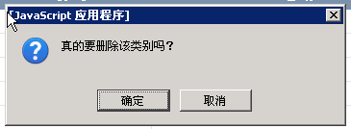
图3.4.1.3-1
- 页面元素说明：
元素名称 | 元素描述
确定 | 点击确定删除该条类别信息
取消 | 点击取消不执行删除操作
- 角色要求：库房管理员、系统管理员、总裁、副总裁

新增类别
- 功能：
在本页面可以增加新的商品类别，类别名称不能为空，不能与原有类别名称相同，类别描述可以为空，点击确定返回跳转之前的页面。点击图3.4.1.4-2中添加新类别后进入增加新类别页面，如图3.4.1.4-1所示。
- 截图：
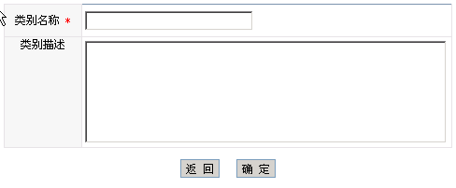
图3.4.1.4-1
- 页面元素说明：
元素名称 | 元素描述
类别名称 | 新的商品类别的名称
类别描述 | 对该类别进行详细描述，可以为空
返 回 | 返回之前的列表页面
确 定 | 保存新增类别信息后返回列表页面
- 角色要求：库房管理员、系统管理员、总裁、副总裁

商品维护
本部分主要负责对商品信息进行维护，包括按条件查询已有商品信息，添加新的商品，修改已有商品信息以及删除商品四部分功能。

商品查询
- 功能：
查询已有商品信息，按商品编码查询，需要精确匹配查询；按商品名称查询，需要支持模糊查询；按商品所属类别进行查询，需要精确匹配查询，所属类别查询不能通过键盘输入类别，而是通过选择框选择已有类别进行查询。商品信息可以分页显示。进入商品查询页面，如图3.4.2.1-1所示，输入查询条件后点击查询进入商品信息列表页面，如图3.4.2.1-2所示。
- 截图：
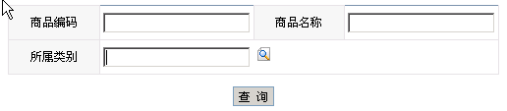
图3.4.2.1-1
- 页面元素说明：
元素名称 | 元素描述
商品编码 | 商品的编码，商品的唯一标识
商品名称 | 商品的名称
所属类别 | 商品所属类别的信息
查 询 | 点击查询可以显示商品列表信息
- 角色要求：库房管理员、系统管理员、总裁、副总裁
- 截图：
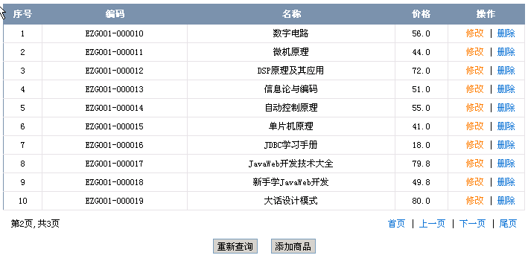
图3.4.2.1-2
- 页面元素说明：
元素名称 | 元素描述
序号 | 商品在列表中的序号
编码 | 商品的编码，唯一标识
名称 | 商品的名称
价格 | 商品的单价
操作 | 可以对该商品信息进行的操作
修改 | 可以对该商品信息进行修改
删除 | 可以删除该商品
重新查询 | 点击重新查询，页面转回查询页面
添加商品 | 点击进入添加商品页面
页数信息和链接 | 用来进行分页显示
- 角色要求：库房管理员、系统管理员、总裁、副总裁

商品信息修改
- 功能：
本功能可以修改的商品信息包括：商品名称、所属类别、商品价格、销售状态、推荐状态、打折、商品图片、商品描述。其中，商品编码不可手动修改，在点击选择框手动修改商品类别的同时自动修改商品编码；所属类别通过选择框修改，不能为空；商品名称和商品价格需要手动输入，不能为空；销售状态以及推荐状态由下拉选择框修改，不能为空；商品图片由本地硬盘上传，可以为空；商品描述由用户输入，可以为空。点击图3.4.2.2-2中修改链接后进入修改商品信息页面，如图3.4.2.2-1所示，在本页面可以对已有商品信息进行修改。
- 截图：
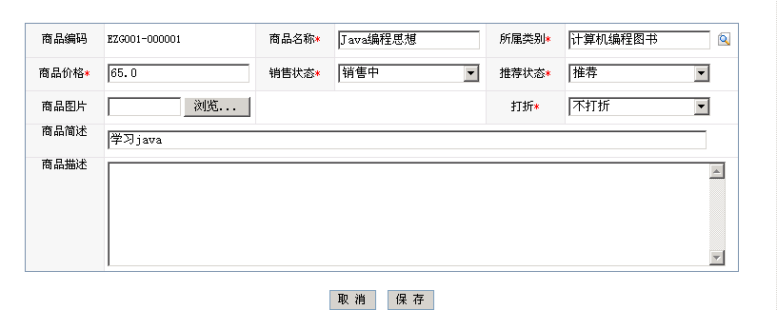

图3.4.2.2-1
- 页面元素说明：

元素名称 | 元素描述
商品编码 | 商品的编码，唯一标识
商品名称 | 商品的名称
所属类别 | 商品所属的类别
商品价格 | 商品的单价
销售状态 | 商品目前的销售状态，分销售中和已停售
推荐状态 | 商家对该商品目前的推荐状态，分推荐和不推荐
商品图片 | 由本地上传的商品图片
打 折 | 对会员是否优惠，分为打折和不打折
商品简述 | 对该商品的简介
商品描述 | 对该商品的详细描述
取 消 | 点击取消返回该商品所在列表的页
保 存 | 将修改后的商品信息保存，点击保存后页面返回该商品所在列表的页，并显示修改后的商品信息
- 角色要求：库房管理员、系统管理员、总裁、副总裁

商品信息删除
- 功能：
当一种新商品刚刚建立，还没有任何进货记录和相关订单的时候，我们可以对他进行删除操作。 点击图3.6.1-2中的删除后提示是否删除，如图3.6.3-1所示，点击确定后当前页面不会继续显示该条商品信息。
- 截图：
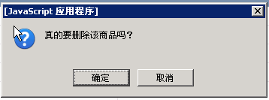
图3.4.2.3-1
- 页面元素说明：
元素名称 | 元素描述
确定 | 点击确定删除该商品，页面不显示信息
取消 | 不做任何操作
- 角色要求：库房管理员、系统管理员、总裁、副总裁

增加商品信息
- 功能：
增加商品需要的信息包括：商品名称、商品价格、所属类别、销售状态、推荐状态、打折、商品图片、商品简述、商品描述。其中，商品名称和商品价格需要手动输入且不能为空；所属类别需要通过选择框取得，不能手动输入，不能为空；销售状态、推荐状态和打折通过下拉选择框获得，不能为空；商品图片由本地上传，可以为空；商品简述和商品描述手动输入，可以为空。点击图3.6.1-2中添加商品后进入添加商品页面，如图3.6.4-1所示，在本页面可以增加新的商品。
- 截图：
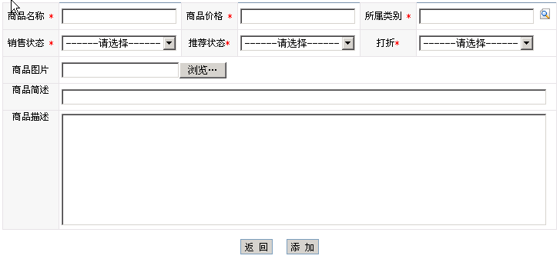
图3.4.2.4-1
- 页面元素说明：
元素名称 | 元素描述
商品名称 | 商品的名称
所属类别 | 商品所属的类别
商品价格 | 商品的单价
销售状态 | 商品目前的销售状态，分销售中和已停售
推荐状态 | 商家对该商品目前的推荐状态，分为推荐和不推荐
打折 | 对会员是否优惠，分为打折和不打折
商品图片 | 由本地上传的商品图片
商品简述 | 对该商品的简介
商品描述 | 对该商品的详细描述
返 回 | 取消添加的操作返回之前的页面
添 加 | 保存添加的商品信息后回到之前的页面
- 角色要求：库房管理员、系统管理员、总裁、副总裁

员工模块
此模块包括：部门维护和员工维护两部分。

部门维护
通过部门维护为可以添加部门信息、修改部门信息和删除部门信息。

部门列表：
- 功能：
查看该公司的所有部门信息，并显示了可以进行的操作，已经删除的部门不会出现在该列表中。
- 截图：
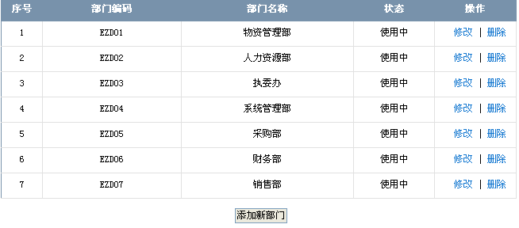
图3.5.1.1-1

- 页面元素说明
元素名称 | 元素描述
修改 | 用于修改部门信息
删除 | 用于删除部门信息
添加新部门 | 添加新的部门
状态 | 该部门的当前状态
部门名称 | 该部门的名字
部门编码 | 该部门的编码
- 角色要求：人力资源总监、人力资源经理、总裁、副总裁、系统管理员

修改部门信息：
- 功能：
具有相关权限的部门可以在此修改部门信息，其中部门编码是不可修改的，部门名称不可为空，只有满足要求才能允许修改
- 截图
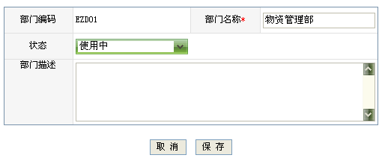
图3.5.1.2-1

- 页面元素说明：

元素名称 | 元素描述
部门编码 | 部门的编号（不可修改）
部门名称 | 该部门的名字
状态 | 该部门现在的状态
部门描述 | 描述该部门的详细信息
取消 | 不保存当前的修改
保存 | 保存当前的修改
- 角色要求：人力资源总监、人力资源经理、总裁、副总裁、系统管理员

添加新部门：
- 功能：
具有相关权限的人员可以在此添加新的部门信息
- 截图：
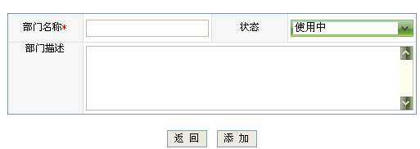
图3.5.1.3-1

- 页面元素说明：
元素名称 | 元素描述
部门名称 | 部门的名字(必填项 不可为空)
状态 | 部门所处状态（初始值为使用中）
部门描述 | 描述该部门的详细信息
返回 | 取消当前添加操作，返回部门列表
添加 | 保存当前添加操作
- 角色要求：人力资源总监、人力资源经理、总裁、副总裁、系统管理员

删除部门：
- 功能：
具有相关权限的人员在此可以进行删除操作。
- 截图
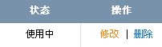
图3.5.1.4-1

- 截图
元素名称 | 元素描述
删除 | 删除该部门（是逻辑删除并非真正删除）

- 角色要求：人力资源总监、人力资源经理、总裁、副总裁、系统管理员

员工维护
通过员工维护添加新员工，删除离职员工，或则是修改员工一些基本信息。

员工查询
- 功能：
可以通过查询各个部门员工编号，员工姓名，或所属部门来进行员工信息维护，其中员工编号查询、员工姓名查询是模糊查询。所属部门查询，是在右边的进行部门选择，不可以自己输入，进行的是精确查询。如果三项均为空，则进行全部查询，且按照部门来排列，部门内部按照工号大小来排列。
- 截图：
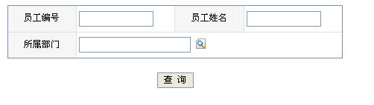
图3.5.2.1-1

- 页面元素说明：
元素名称 | 元素描述
员工编号 | 即员工的工号，每个员工都有自己的工号，是唯一且肯定有的。是由EZD+部门号+三位员工在此部门编号。
员工姓名 | 即员工注册到员工信息数据库的员工姓名。可以进行模糊查询
所属部门 | 是公司有的部门，所以要通过来进行选择，不能键盘输入，且进行的是精确查询
如果三项都不填，点击，会进行全部查询，显示数据库中所有员工的信息。

- 角色要求：人力资源总监、人力资源经理、人力资源顾问、总裁、副总裁、系统管理员

员工列表：
- 功能：
将进入查询结果列表，显示要查询的员工基本信息，基本信息包括：头衔、所属部门和角色，并且有删除和修改两种操作功能，可以用此维护员工信息。
- 截图
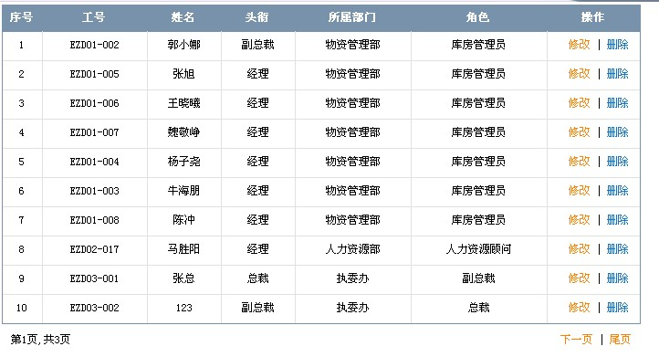
图3.5.2.2-1
- 页面元素说明
元素名称 | 元素描述
修改 | 用于修改部门信息
删除 | 用于删除部门信息
添加新部门 | 添加新的部门
状态 | 该部门的当前状态
部门名称 | 该部门的名字
部门编码 | 该部门的编码

- 角色要求：人力资源总监、人力资源经理、人力资源顾问、总裁、副总裁、系统管理员

修改员工信息：
- 功能：
可以进行修改员工基本的信息的操作，基本信息包括：员工编号、员工姓名、所属部门、角色、状态、在职日期/离职日期、头衔和备注等，其中员工编号是和所属部门相关联的。操作包括：保存和取消。
- 截图
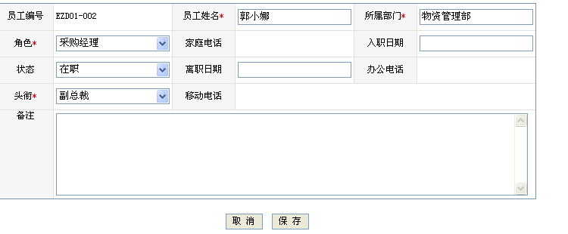
图3.5.2.3-1

- 页面元素说明：
元素名称 | 元素描述
员工编号 | 表示员工的工号，不能修改，修改部门信息后员工信息会自动修改。
员工姓名 | 员工的姓名，不能为空。
所属部门 | 根据已有的部门进行选择的，通过查询，查询到相应部门填到文本框中。
角色 | 在数据库中的操作权限。
家庭电话/办公电话/移动电话 | 不能修改，只要在添加时加入，指员工的联系方式。
状态 | 表示在职/已离职
头衔 | 就是在所在部门的职位。
入职日期/离职日期 | 表示入职时间/离职时间
保存 | 表示保存修改后的员工信息
取消 | 表示保存以前原有的员工信息，不进行修改。
带*的是必须不能为空的，不填写会给出提醒的。
- 角色要求：人力资源总监、人力资源经理、人力资源顾问、总裁、副总裁、系统管理员

删除员工信息：
- 功能：
点击删除，删除员工信息，员工离职时，可对应员工编号进行删除，弹出是否删除对话框，来确定是否执行删除操作，执行后只是在列表中不再显示此员工信息。
- 截图：
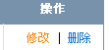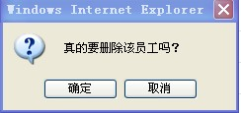
图3.5.2.4-1

- 页面元素说明：
元素名称 | 元素描述
确定 | 确认删除，表示删掉所选处的员工信息，以后不会再显示这个员工的信息。
取消 | 回到列表页面，取消删除。
- 角色要求：人力资源总监、人力资源经理、人力资源顾问、总裁、副总裁、系统管理员

添加新员工：
- 功能：
具有添加新员工信息的操作功能，可以添加一个新员工的基本信息。点击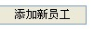，进入图5-2-3页面，来填写新的员工信息。其中基本信息包括：员工编号、员工姓名、所属部门、家庭电话/移动电话/办公电话、角色、状态、在职日期/离职日期、头衔和备注等基本信息，操作包括：返回和添加。
- 截图：

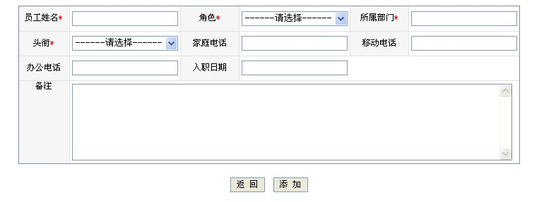
图3.5.2.5-1

- 页面元素说明。
元素名称 | 元素描述
员工姓名 | 员工的姓名，不能为空。
所属部门 | 是根据已有的部门进行选择的，不能键盘输入。
家庭电话/办公电话/移动电话 | 指员工的联系方式。
头衔 | 就是在所在部门的职位。
入职日期 | 表示入职时间。
备注 | 可写可不写
添加 | 表示添加员工信息到数据库
返回 | 放弃添加，返回到‘员工列表’页面
带*的是必须不能为空的，不填写会给出提醒的。

- 角色要求：人力资源总监、人力资源经理、人力资源顾问、总裁、副总裁、系统管理员

客户模块
客户管理模块，分为两个子模块，顾客查询和厂商维护。顾客查询可以查询顾客信息，主要用于对注册网站的客户进行查询操作。厂商维护可以进行厂商维护，主要用于和本网站合作的供货商的增加，删除，修改，查询管理操作。

顾客查询
通过该功能可以查询在线会员的信息。

查询顾客
- 功能：
可以通过对客户姓名或邮件的输入进行查询，也可以直接点击查询按钮进行查询，如图3.6.1.1-1所示。
- 截图：
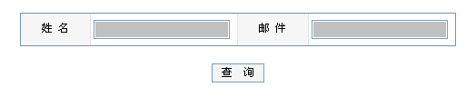
图3.6.1.1-1
- 页面元素：

页面元素 | 元素描述
姓名 | 顾客的名字（支持模糊查询）
邮件 | 顾客的电子邮箱
查询 | 执行查询
- 截图：

查询出的顾客列表，如图3.6.1.1-2
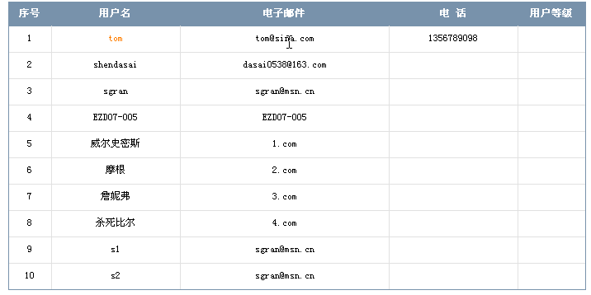
图3.6.1.1-2
- 页面元素：

页面元素 | 元素描述
序号 | 用户的排列序号
用户名 | 用户注册用的名字
电子邮件 | 用户注册的电子邮件
电话 | 用户的联系电话
用户等级 | 用户在本网站被划分的等级
- 角色要求：总裁，副总裁，系统管理员，销售总监，销售经理，销售员

分页浏览顾客
- 功能：
为了方便的查询用户信息，可以通过点击下一页和尾页来跳转到相关页面，如图3.6.1.2-1所示。
- 截图：
图3.6.1.2-1

- 页面元素：
页面元素 | 元素描述
第一页 | 显示的当前页为第几页
共2页 | 显示信息总共条数
下一页 | 跳转到下一页
尾页 | 跳转到最后一页

- 角色要求：总裁，副总裁，系统管理员，销售总监，销售经理，销售员

查看顾客
- 功能：
点击用户名可以查看当前顾客的详细息，如图3.6.1.3-1所示。
- 截图：
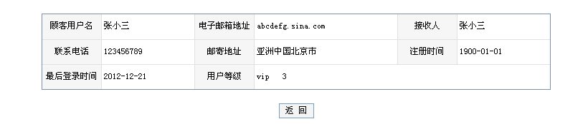
图3.6.1.3-1
- 页面元素：
页面元素 | 元素描述
顾客用户名 | 用户的姓名
电子邮箱地址 | 用户的电子邮箱地址
接收人 | 收件人的姓名
联系电话 | 收件人的联系电话
邮寄地址 | 收件人的地址
注册时间 | 用户在注册本网站的时间
最后登录时间 | 用户最后一次登陆本网站的时间
用户等级 | 用户在本网站被划分的等级
返回 | 跳转到上一页面

- 角色要求：总裁，副总裁，系统管理员，销售总监，销售经理，销售员

厂商维护
在该模块中管理员可以对供应厂商进行增删改查等操作

查询厂商
- 功能：
可以通过厂商所在省市和厂商名称信息进行输入来进行查询，如图3.6.2.1-1所示。
- 截图：
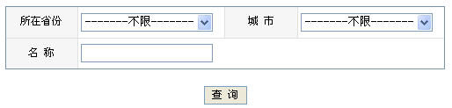
图3.6.2.1-1
- 页面元素说明
页面元素 | 元素描述
所在省份： | 查询的条件且支持模糊查询
城市： | 查询的条件且支持模糊查询
名称： | 查询的条件且支持模糊查询
查询： | 执行查询
- 截图：
查询出的厂商列表
图3.6.2.1-2
- 页面元素说明
元素名称 | 元素描述
序号 | 供应商在列表中的排列顺序
厂商名称 | 供应商的名字
所在省份 | 供应商的所在的省份
城市 | 供应商的所在的城市
联系人 | 供应商的联系人
操作 | 可以对供应商进行修改和删除
- 角色要求：系统管理管理员、总裁、副总裁、采购总监、采购经理

修改厂商
- 功能：
当需要修改某厂商的相关信息时，则可以点击“修改”进行修改，如图3.6.2.2-1所示。
- 截图：
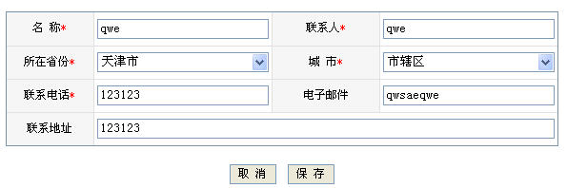
图3.6.2.2-1
- 页面元素说明：
元素名称 | 元素描述
名称 | 供应商的名字(必填项)
联系人 | 供应商的联系人(必填项)
所在省份 | 供应商的所在的省份(必填项)
城市 | 供应商的所在的城市(必填项)
联系电话 | 供应商的联系人的电话(必填项)
电子邮件 | 供应商的联系人的邮箱
联系地址 | 供应商的具体地址
取消 | 返回到供应商列表页面
保存 | 保存修改后的信息并跳转到供应商列表页面
- 角色要求：系统管理管理员、总裁、副总裁、采购总监、采购经理

添加厂商
- 功能：
当合一个新的厂商建立了业务关系，则可以添加新的厂商，如图3.6.2.3-1所示。
- 截图：
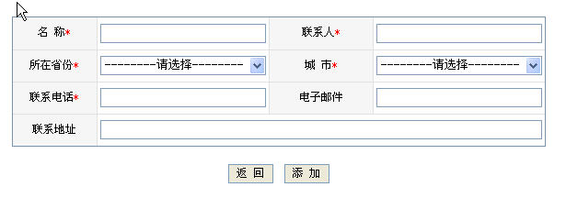
图3.6.2.3-1
- 页面元素说明：
元素名称 | 元素描述
名称 | 新的供应商的名字(必填项)
联系人 | 新的供应商的联系人(必填项)
所在省份 | 新的供应商的所在的省份(必填项)
城市 | 新的供应商的所在的城市(必填项)
联系电话 | 新的供应商的联系人的电话(必填项)
电子邮件 | 新的供应商的联系人的邮箱
联系地址 | 新的供应商的具体地址
返回 | 返回到供应商列表页面
添加 | 保存信息并跳转到查询供应商页面
- 角色要求：系统管理管理员、总裁、副总裁、采购总监、采购经理

删除厂商
- 功能：
如果和该厂商已经不再有业务上的往来，则可以从逻辑上删除该厂商。如图3.6.2.4-1所示。
- 截图：
图3.6.2.4-1

- 页面元素说明：
元素名称 | 元素描述
序号 | 供应商在列表中的排列顺序
厂商名称 | 供应商的名字
所在省份 | 供应商的所在的省份
城市 | 供应商的所在的城市
联系人 | 供应商的联系人
操作 | 对供应商进行删除
- 角色要求：系统管理管理员、总裁、副总裁、采购总监、采购经理

用户模块
该模块控制不同角色登录系统显示不同的页面信息，不同角色只可以访问自己角色指定的URL，访问超出范围，如果未登录则返回登录页面，如果已登录则返回角色首页。

登录功能
- 功能：
不同的用户登录到系统将显示不同的页面。
- 截图

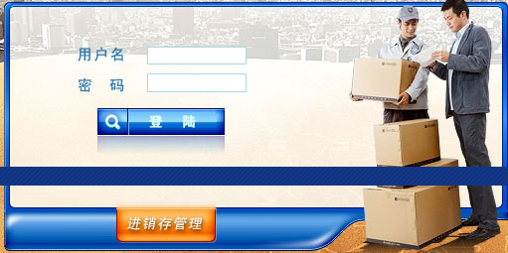
- 页面元素说明
元素名称 | 元素描述
用户名 | 用户的登录帐号
密码 | 用户的密码
登录 | 点击进行用户名和密码的验证
- 角色要求：所有员工

个人信息功能
- 功能：
显示用户的个人信息，用户可以对其中的电话进行修改。
- 截图

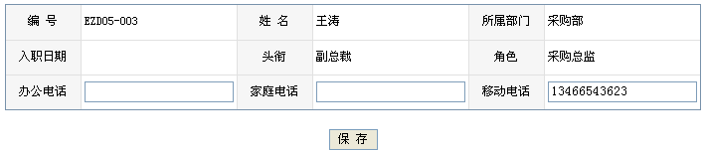
- 页面元素说明
元素名称 | 元素描述
编号 | 员工的工号
姓名 | 用户的姓名
所属部门 | 用户所在的部门
入职日期 | 用户入职的日期
头衔 | 用户的职位
角色 | 用户的角色
办公电话 | 用户的办公电话
家庭电话 | 用户家里的电话
移动电话 | 用户随身携带的电话
保存 | 保存修改后的信息
- 角色要求：所有已登录员工

密码修改功能
- 功能：
用户可以通过该功能修改自己的登录密码。
- 截图
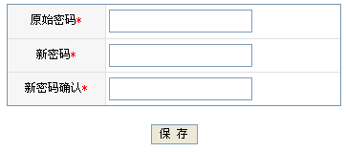
- 页面元素说明
元素名称 | 元素描述
原始密码 | 用户现在的密码
新密码 | 用户要改成的密码
新密码确认 | 重新输入要改成的密码
- 角色要求：所有已登录员工

退出功能
- 功能：
用户可以通过该功能退出系统。
- 截图：
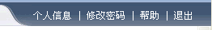
- 页面元素说明：
元素名称 | 元素描述
退出 | 点击退出系统
- 角色要求：所有已登录员工

